# 股盗船长考试答题卡

C38班-程序猿-跑步

## 填空题

1.下峰锁定、行情未尽；上峰不移、下跌不止；双峰填谷、高抛低吸；筹码密集、强弱有别；横有多长、峰有多高；

2.趋势图形：旗型整理、三角形整理；反转图形：头肩形、双重形、三重形、三重形、V形、圆弧形；

3.三次点打技术用在趋势线和管道线组合效果最佳,该涨不涨反看跌，该跌不跌反看涨；

4.楔形整理往往出现在上升趋势盘整、回调和下降趋势调整、反弹，而三角形整理往往出现在盘整之中。

5.扩展三角形是属于极其恐怖的看跌形态,有时候也可以是向上突破形态.

1. A
2. 日关键点、MACD，KD金叉或者死叉、大跌停股数量增加或者减少
3. MACD 、KD、成交量均线
4. 牛市怕踏空，熊市怕久持，牛市学新股民持股，熊市学老股民持币

10.站得高你看到的是风平浪静，站的近你看到的是波涛汹涌；

11.贪婪和恐惧是股票大忌，战胜他们的武器是善良和自信

12.弱势急涨会跌，强势急跌会涨，该涨不涨看跌，该跌不跌看涨；

13.牛市不言顶，熊市不言底，是底不反弹，反弹不是底。

14.青蛙是蚊子的天敌，女人是男人的天敌，侥幸和幻想是股票获利的天敌

15.不同趋势状态下的差价原则：

上升趋势里 先买后卖 、下降趋势里 先卖后买

横盘震荡时上沿卖、下沿买

## 基础知识

1. 请写出波兰理论三大定律、并指出哪条定律是可以打破的附个股图；
2. 2浪回调不能低于1浪起点
3. 3浪不能最短，但是可以不是最长的浪
4. 4浪不能与1浪重叠，即4浪回调的最低点不能低于1浪的最高点（可以打破）

打破：

在出现倾斜三角形时会发生例外的情形，楔形整理和三角形整理时也都可能发生4浪低于1浪的高点重叠现象。

上证指数 2011年01月13日

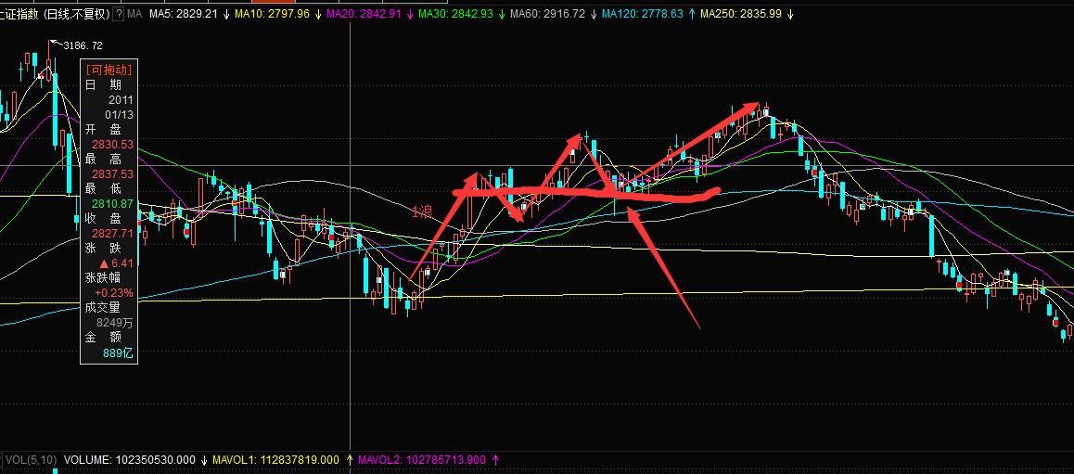

1. 简述筹码分布中5日前成本数据对我们操作股票的辅助判断

均线多线开花的上涨趋势中：

股票上涨并且5日前成本下降=》持有，结合其他指标分析后可加仓；

股票上涨并且5日前成本上升=》保持警惕防止出货，结合其他指标分析；

股票下跌并且5日前成本下降=》关注，结合其他指标再做处理；

股票下跌并且5日前成本上升=》正常，结合其他指标分析

以上操作概率约70%把握热点板块，龙头股票比较适用。

横盘趋势中5日前成本无效；

下跌趋势中，5日前成本上升、下降无明确意义。

3.简述布林线开口的意义

当布林通道由窄边宽开口时，说明股票波动增大，交投活跃。

很多行情无论是上涨还是下跌，都是在布林线开口收的很窄时才爆发的。

1. 请写出几条KD指标的运用技巧
2. 请问如何在三种趋势（上涨趋势、震荡趋势、下跌趋势）中参考船长的日关键点做日内差价

上涨趋势里 碰到或者击穿日关键点是不可以买入的，只能卖出；碰到或者击穿加仓点是可以继续拿着的。

震荡时 加仓点卖、关键点买

下跌趋势里 碰到或击穿日关键点是可以买入的；碰到或者击穿加仓点是不可以买入头寸的，只能卖出

1. 画图分析早晨十字星的几个要素

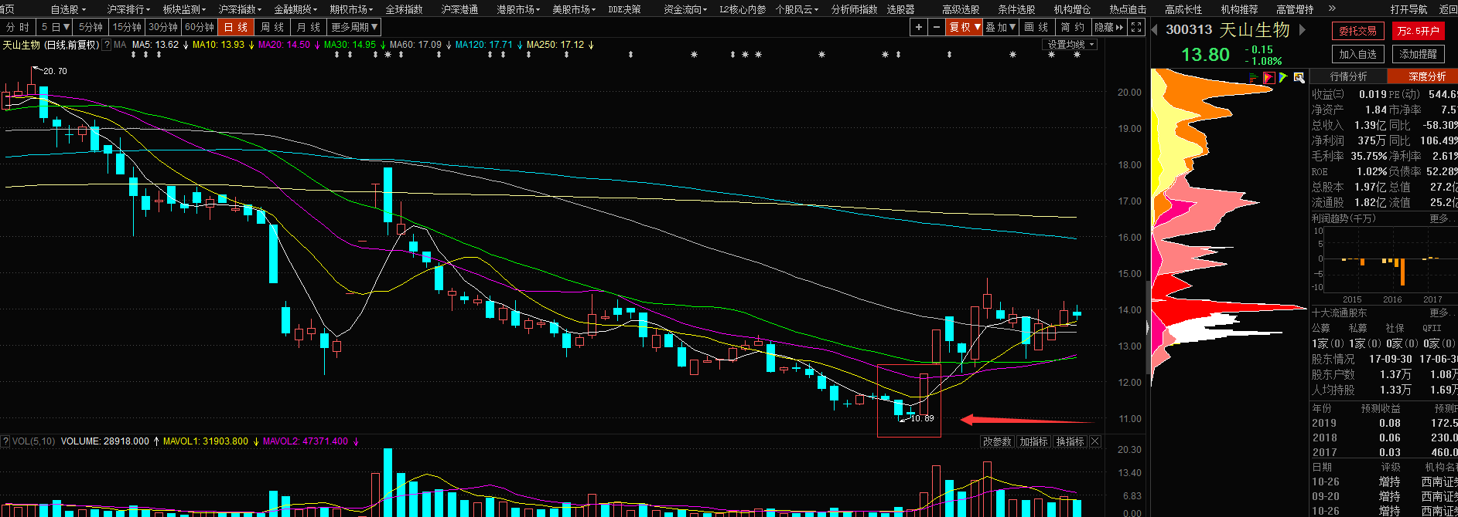

左边恶魔，右边天使，阳线必须高于阴线一半以上，越高越好，表面天使力量越大，强烈见底信号，后市看涨，往往出现在大涨初期。

1. 简单分析双插十字斩之后的几种走势以及应对的策略

双叉出现后参考指标：

1. 牛市行情 （10分）
2. 双叉缩量之后放量（10分）
3. 5日和10日均线二次握手（20分）
4. 618位置（20分）

必涨图形参考：

1. 老鸭头鼻孔双叉（20分）
2. 五线开花MACD平行向上之后调整缩量双叉（20分）

以上总共100分，双叉中符合以上图形累加分数即为上涨概率，全部符合100%上涨。

1. 简述涨停撞顶的必要条件以及买卖操作方法
2. 请简述老鸭头的极大买卖特性和效果

西水

1. 请画出下降楔形及上升楔形整理的图形，并简述两者的特性，以及两种图形突破时的量价关系

## 问答题

1. 那几个图形出现1浪中，后面3浪会走势犀利？那两个图形出现在5浪中后面可能下跌比较厉害？
2. 请阐述出现天九波的原理并画出四种图形，并画出上证指数出现天九波的图形；
3. 以自由资金100万为例，分析一下如何按仓位管理的原则进行股票的买卖操作
4. 请写出BOLL轨道线的买卖法则原理并画图演示
5. 请以中通国脉为例进行K线组合分析，并结合618战法、BOLL线战法，去画图分析如何找买卖点
6. 请以鸿特精密为例找出这一波行情的生命线，并分析合适的买卖点
7. 请简述指标背离、乖离、钝化的含义及其区别
8. 请对个股寒锐钴业用618战法以及管道线趋势线战法进行买卖分析
9. 请找出赣锋锂业出水芙蓉的买卖点，要求结合筹码分布技术中的5日前成本数据来分析
10. 请用紫光国芯为例，分别指出符合老鸭头的各特征点，找出买卖点
11. 使用筹码分布的技术来分析科大讯飞的线性结构图形，在上升趋势和调整趋势中筹码的变动情况，并结合CYC进行买卖点的分析
12. 用所学的知识分析5178点成功逃顶的理由，至少5个不同技术
13. 请画图分析上证指数从8月28日到如今的箱体结构图形和扩展三角形图形，说明短期内指数处于何种趋势结构中，当前的支撑与阻挡是哪里，并提出后续应对策略；